Guia Técnico
Setup local, variáveis de ambiente e deploy — para quem for continuar o desenvolvimento

Projeto | MWRPG — A Coroa Enterrada de Ys
Versão | 1.0
Autoria | Claude (Anthropic), sob coordenação de Tiago Bocchino
Data | 2026-08-31

Sumário
Clique com o botão direito e escolha "Atualizar campo" para gerar o sumário.

1. Introdução
Guia prático para rodar o MWRPG localmente e continuar o
desenvolvimento — não repete o manual de configuração de cada painel
externo (Groq, Supabase, Vercel, Brevo), que já existem em
docs/MANUAL-01 a docs/MANUAL-05 com passo a passo detalhado; aqui é
o roteiro de alto nível de onde cada peça se encaixa.

2. Rodando local
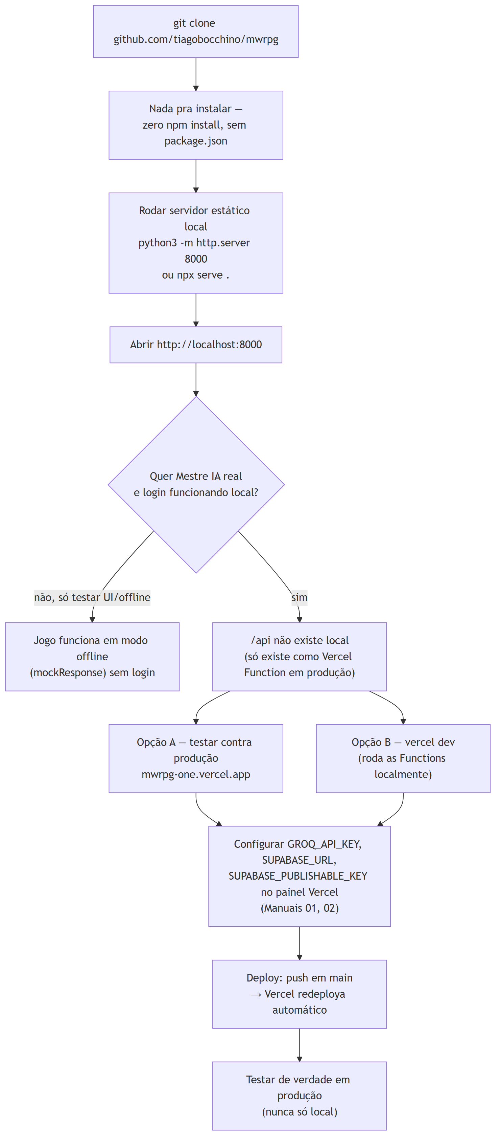
Setup local
Figura 1 — Do clone ao primeiro turno jogado, com ou sem backend.
Não há npm install — o projeto é zero-build (Documento 04, Seção 3).
Qualquer servidor estático serve:
git clone https://github.com/tiagobocchino/mwrpg.git
cd mwrpg
python3 -m http.server 8000
# ou: npx serve .
Abra http://localhost:8000. Sem mais nenhuma configuração, o jogo já
funciona em modo offline (respostas guiadas sem IA, sem login) —
degradação graciosa por design (Documento 03, Seção 4).

2.1 Limitação real: /api não existe fora da Vercel
api/master.js e api/config.js só rodam como Vercel Functions — um
servidor estático simples (python -m http.server) não serve rotas
/api/*. Duas opções pra testar o Mestre IA/login localmente:
- Testar direto contra produção (mwrpg-one.vercel.app) — mais
simples, é o que foi usado durante toda a sessão de construção.
- vercel dev — roda as Functions localmente também, exige CLI da
Vercel instalada e autenticada; não testado nesta sessão.

3. Variáveis de ambiente (painel da Vercel)
Variável | Usada em | Onde conseguir
GROQ_API_KEY | api/master.js | console.groq.com — docs/MANUAL-01-GROQ.md
SUPABASE_URL | api/config.js | painel Supabase, Project Settings → API — docs/MANUAL-02-SUPABASE.md
SUPABASE_PUBLISHABLE_KEY | api/config.js | mesmo painel — é a chave pública, segura de expor (Documento 05, Seção 3)
Nunca commitar nenhuma delas — só colar no painel da Vercel.
Adicionar/trocar uma variável exige um novo deploy pra ser lida
(achado real, Documento 06, Seção 4) — salvar no painel sozinho não
basta se o deploy já existia.

4. Banco de dados (Supabase)
Rodar supabase/schema.sql uma vez no SQL Editor do painel do
projeto — cria characters e campaign_sessions com RLS. Não há
Alembic nem sistema de migração formal; qualquer mudança de schema
futura precisa de um novo ALTER TABLE aplicado manualmente (mesmo
padrão de simplicidade do resto do projeto).

5. Email de login (obrigatório pra testers reais)
O serviço de email embutido do Supabase não funciona pra jogadores
reais (Documento 06, Seção 5.2) — é obrigatório configurar SMTP
próprio via Brevo antes de convidar qualquer pessoa de fora pra testar.
Passo a passo completo: docs/MANUAL-04-EMAIL-SMTP.md.
Depois disso, confirmar Site URL e Redirect URLs no painel
Authentication → URL Configuration do Supabase — sem isso o link
mágico redireciona pra localhost mesmo em produção (achado real,
Documento 06, Seção 5.4): docs/MANUAL-05-URL-CONFIGURATION.md.

6. Deploy
Já configurado: projeto mwrpg na Vercel, conectado a
tiagobocchino/mwrpg, deploy automático a cada push em main.
vercel.json (13 linhas) já define Framework Preset "Other", sem
Build Command, Output Directory raiz.
Limitação conhecida do ambiente do agente: git push executado
pelo próprio agente falha de forma consistente (Documento 07, Seção
6) — o padrão adotado é sempre commitar local e pedir que um humano
com acesso interativo ao GitHub rode o push manualmente.

7. Checklist de verificação antes de considerar algo "pronto"
Seguindo a disciplina do próprio projeto (docs/METODO-PLANEJAMENTO.md,
regra do fluxo encadeado):
- Testar localmente primeiro (se a feature não depende de /api).
- Commit → push (manual) → aguardar o redeploy da Vercel.
- Testar de verdade em produção, nunca só local — inclusive
sessões de múltiplos turnos seguidos, não só "abre e faz uma ação"
(regra que pegou bugs reais em outros projetos do Tiago).
- Testar em viewport mobile (375px) além de desktop.
- Atualizar CLAUDE.md/README.md/manual relevante em docs/ antes
de considerar a tarefa encerrada.

8. Referências
- vercel.json, package.json (inexistente, confirmando zero-build) — verificado em 31/08/2026.
- docs/MANUAL-01-GROQ.md a docs/MANUAL-05-URL-CONFIGURATION.md — passo a passo completo de cada painel externo.
- supabase/schema.sql — 64 linhas, schema completo.
- docs/METODO-PLANEJAMENTO.md — regra do ciclo commit→push→produção→documentação.

